P3100&P3500系列GPON ONU无法注册问题排查云图
- 开始
随着全光PON网络的大量部署，PON网络中ONU上线部署故障排查方法成为运维人员亟需掌握的技能，GPON网络中ONU在上线部署的过程中经常遇到无法注册的情况，本云图旨在为项目实施人员提供有效的故障排查思路和方法。
具体排查步骤如下：
步骤1：确认物理链路是否正常
步骤2：确认光模块是否适配
步骤3：确认OLT上查看接口是否正常
步骤4：确认OLT上是否开启自动注册功能
步骤5：确认ONU模式是否正确
步骤6：确认ONU收发光是否正确
- 流程图相关操作说明
1、确认物理链路是否正常
当ONU设备的PON指示灯为绿灯闪烁，代表当前OLT口到ONU的物理链路正常，ONU处在注册或被OLT发现的状态，这个时候ONU是可以被发现的。当ONU设备的LOS指示灯为红灯闪烁，代表当前OLT口到ONU的物理链路断开
主要检查ODN侧是否存在光纤接口不干净（清洁光纤接头），光纤过度弯折（整理光纤），光纤没有紧密连接（重新连接光纤），不同类型的连接在一起，比如APC和UPC（更换分光器或光纤），如果存在请按照括号内的内容进行整改。

2、确认光模块是否适配
对于GPON OLT而言，P3108 P3116 P3500系列的OLT是1G的OLT，应该使用1G的光模块，具体OLT光模块适配情况参考下面的链接。
H3C P3500&P3100系列GPON OLT交换机 单板与光模块适配关系表-6W100-新华三集团-H3C
对于GPON ONU而言，10G ONU必须在10G光模块上注册，908 904 924都需要10G光模块，如果接在1G单板上无法注册。
另外光模块使用非H3C公司的光模块也有可能出现注册问题，推荐使用H3C公司的光模块
3、确认OLT上查看接口是否正常
通过命令确认OLT上对应ONU接口是否有CRC：brief-show interface gpon-olt 1/7 counters ont 8
通过命令检测OLT口发光状态：show interface gpon-olt 1/7 optical-info
OLT光模块发送光功率范围:
Class B+: 1.5~ 5 dBm
Class C+: 3~7 dBm
CLASS C++ 6~10 dBm
通过命令检测OLT口接收到ONU发送的光功率：show interface gpon-olt 1/7 optical-info ont 7 received-power
OLT光模块接收灵敏度:
Class B+: -28 dBm
Class C+: -32 dBm
Class C++: -33 dBm

4、确认OLT上是否开启自动注册功能
确认下OLT上接口是否使能自动注册功能，配置方法如下：

（1）框式OLT配置步骤
# 进入OLT单板配置视图。
OLT#slot 1
GPFA-1-1> enable
GPFA-1-1#configure terminal
# 全局开启自动绑定ONU功能。
GPFA-1-1(config-t)#gpon ont-authentication disable
Info:Change auth mode will clean all onu config, are you sure to change mode? (y
/n)y
GPFA-1-1(config-t)#exit

（2）盒式OLT配置步骤
# 全局开启自动绑定ONU功能。
telnet@GX3116H> enable
telnet@OLT#configure terminal
telnet@OLT(config-t)#gpon ont-authentication disable
Info:Change auth mode will clean all onu config, are you sure to change mode? (y
/n)y
telnet@OLT(config-t)#exit

5、确认ONU模式是否正确
检查ONU的模式有没有切换错误，连上ONU的WEB界面查看，有的ONU重启可以自适应模式，或者长按reset复位按钮试试（有的onu长按复位可以自适应模式），以及onu要确保在最新版本下。另外有一类特殊的ONU，EGT924-H-R，该ONU的模式根据其上插入的光模块的类型而变化，如果ONU使用的光模块是GPON类型，则ONU会自动切换到GPON模式，此时手动切成EPON模式是无法切换的，反之亦然。
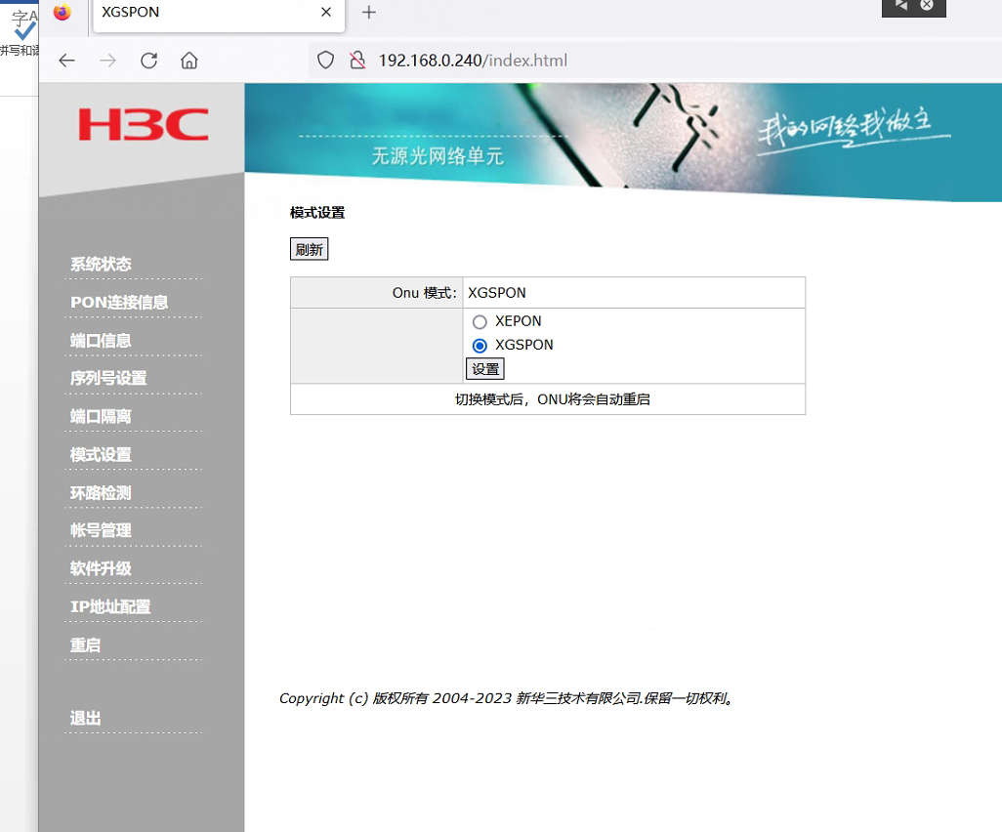。
5、确认ONU收发光是否正确

连上ONU的WEB界面查看ONU的收发光信息，推荐注册光功率范围是-15到-20 dbm（具体型号收光灵敏度参考对应版本说明书），如果不能注册上，可以用光功率计查一下ONU收光是否正常。
ONU芯片有光强保护机制，收光太强（超过-10）时ONU会停止收光，收光变弱后仍然会拒绝收光，此时降低光强后需要掉电重启才能恢复。

6、联系400技术支持
如果经过以上排查后，ONU还是无法注册，可以将正常注册ONU和故障ONU进行交叉替换测试，确认是否ONU硬件故障。替换ONU设备后故障仍然无法解决，可以联系400-810-0806获取技术支持。

